
Управление Пенсионного фонда РФ
в Асиновском районе Томской области (межрайонное)

О ПРОВЕДЕНИИ ПРОВЕРКИ ДОКУМЕНТОВ О СТАЖЕ И ЗАРАБОТНОЙ ПЛАТЕ ЗА ПЕРИОДЫ РАБОТЫ В СТРАНАХ СНГ

14 ноября 2017
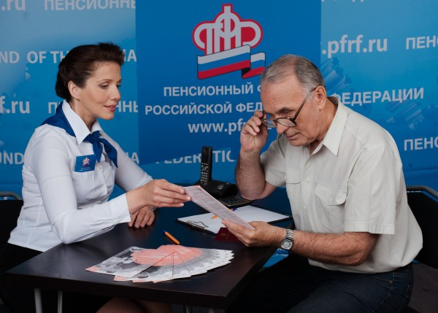
Управление Пенсионного фонда в Асиновском районе Томской области (межрайонное) уведомляет граждан, прибывших на постоянное место жительство из стран СНГ и претендующих на пенсионное обеспечение на территории Российской Федерации, о проведении в обязательном порядке документальных проверок в отношении представленных документов о стаже и заработной плате.
При новом установлении пенсии гражданам, которые приобрели пенсионные права на территории бывших республик СССР, во всех случаях осуществляется подтверждение трудового (страхового) стажа и заработка, приобретенных на территории государств-участников Соглашений, путем направления запросов в адрес компетентных органов, осуществляющих пенсионное обеспечение на территории соответствующих государств.
Сведения, отраженные в представленных заявителем справках о стаже и заработке, считаются достоверными и подтвержденными, если они поступили в территориальный орган ПФР в ответ на запрос от компетентного органа, осуществляющего пенсионное обеспечение на территории соответствующего государства-участника международного договора, работодателя, архивной организации и подтверждают запрашиваемые сведения.
При этом, срок проведения документальной проверки не может превышать трех месяцев. По истечении трех месяцев с начала проведения проверки и направления запроса в компетентный орган, организацию или архив, территориальный орган ПФР выносит решение о назначении пенсии (отказе в назначении пенсии) на основании имеющихся документов, без учета документов, в отношении которых не завершена процедура проверки представленных сведений.
Если после вынесения решения о назначении пенсии (отказе в ее назначении) в территориальный орган ПФР поступят результаты проверки, подтверждающие достоверность сведений и обоснованность выдачи справки о стаже и \ или заработке, принятое территориальным органам ПФР решение отменятся, а полученные сведения принимаются при определении права и размера пенсии с даты ее назначения.
____________________________________________________________________________________________
УПФР в Асиновском районе Томской области (межрайонное)
Тел.: (38241) 2-12-19; E-mail: admin009@080.pfr.ru

